**ГБУ ДОО ЗО «Детский сад 2 «Ромашка» г.Молочанск Токмакский р-н**

**Запорожская область**

**Спортивное развлечение ко Дню космонавтики**

**Подготовили:Ковалевская О.Д.- музыкальный руководитель,**

**Колесник Т.И.- физинструктор.**

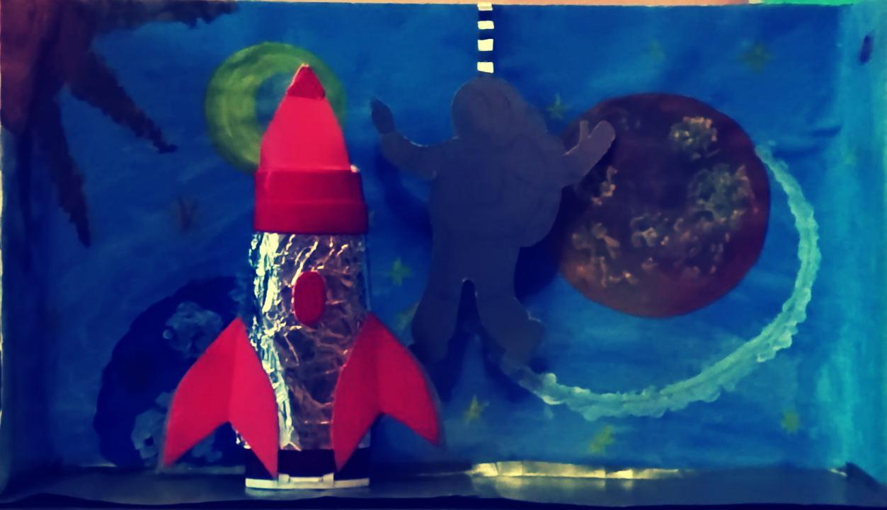**«Путешествие в Космос»**

**в старшей и подготовительной группе.**

В детском саду ко Дню космонавтики подвижные игры и эстафеты играют важную роль в образовательном и развлекательном процессе. Эти игры способствуют расширению знаний о космосе, формированию интереса к науке и технике, а также создают положительные эмоции и впечатления от праздника.

**Цель:** приобщение детей к здоровому образу жизни посредством активизации двигательной деятельности.  
**Задачи:**  
1. формировать элементарные представления о космосе.  
2. формировать навыки здорового образа жизни;  
3. развивать физические качества личности: быстроту, ловкость, выносливость, подвижность;  
4. доставлять детям радость посредством игровой деятельности тематического характера;  
5. воспитывать патриотические чувства, любознательность.

**Ход развлечения:**

**Инструктор по ФК:** Дорогие ребята, мы с вами собрались на празднике, посвященному Дню космонавтики. Люди с давних времён мечтали освоить космическое пространство. 12 апреля 1961 года в космос впервые в мире на космическом корабле «Восток» поднялся человек. Это был наш соотечественник. Кто знает, как его звали?

**Дети:** Юрий Алексеевич Гагарин.

**Инструктор по ФК:**  А хотите стать космонавтами? Ну, тогда я приглашаю вас в школу космонавтов, где сегодня проходят проверку на пригодность к полетам в космос. Вы готовы показать ваши спортивные достижения?  
**Инструктор по ФК:** Вы знаете, что в космосе вас ждут разные испытания и неожиданности. Предлагаю вам взять с собой быстроту, смелость, находчивость, смекалку и пожелать друг другу успехов. «Поехали»

**Инструктор по ФК:** Начнём мы с тренировки. Готовы ребята?

Разминка:

В темном небе звезды светят!( сжимание и разжимание кулачков перед грудью)

Космонавт летит в ракете (потирают ладонь о ладонь).

День летит, и ночь летит, ( наклоны в стороны, руки вверх, ладони сомкнуты).

И На землю вниз глядит ( смотрят в бинокль)

Видит сверху он поля ( развести руки в стороны ладонями вниз).

Горы, реки и моря( вверх, ладони соединить плавно волны_ течение реки).

Музыка: марш Космонавтов.

**Ждут нас быстрые ракеты**  
  
  
⁶По залу раскладываются обручи-ракеты. По количеству их на несколько штук меньше, чем играющих. Дети берутся за руки и идут по кругу со словами:

Ждут нас быстрые ракеты  
  
Для полёта на планеты.  
  
На какую захотим,  
  
На такую полетим!

Но в игре один секрет:

Опоздавшим места нет!  
После последних слов дети разбегаются и занимают места в «ракетах» (если детей много, то можно усаживаться в одну ракету по два-три человека) и принимают разные космические позы. Те, кому не досталось места в ракете, выбирают самые интересные и красивые позы космонавтов. Затем все становятся опять в круг и игра начинается сначала.  
🚀🚀🚀  
**Скафандр космонавта**  
Воспитатель:  
  
- Космонавтам нужен особый космический костюм – скафандр. Он защищает тело человека, позволяет дышать. Мы тоже сейчас в космосе и на нас надеты скафандры.  
  
- На голове у космонавтов шлем (наклоны и повороты головы).  
  
- Комбинезон должен быть удобным и не сковывать движения (повороты и наклоны корпуса).  
  
- Руки защищены перчатками (вращение кистями рук, сжатие и разжатие кистей).

- Сапоги космонавта на очень плотной подошве (ходьба на месте, прыжки).  
  
- На спине за плечами ранец с важными устройствами и баллонами с воздухом (поднятие и опускание плеч, вдох-выдох)

**Космонавты**  
  
Игра проводится под сопровождение музыкального руководителя.  
  
Цель: развитие подражания движениям и речи взрослого – повторение звука «У».  
  
- Запускаем мы ракету « У-У-У!»: Руки над головой в форме конуса,  
  
- Завели моторы «Р-р-р»: движение по кругу друг за другом

Загудели: «У-у-у!»: Руки расставили в стороны.  
- На заправку полетели: присели - руки вперёд, заправились – руки опустили.  
Игра повторяется несколько раз по желанию детей

**Полёт в космос**  
Дети стоят в двух колоннах. На сигнал свистка первый бежит до ориентира, как ракета, оббегает его и бежит обратно, передавая эстафету следующему игроку. Затем бежит следующий игрок команды, и так до последнего игрока. Побеждает та команда, которая правильно выполнила условия эстафеты и закончила эстафету первая.

На этой станции проводятся испытания на ловкость, проворность и выносливость.

Участвуют 2-е команды. Дети выстраиваются в 2-е колонны. Это 2 экипажа. Перед каждым экипажем тоннель. По команде участники команд друг за другом пролезают через тоннель, оббегают его и возвращаются к свои командам, встают в конец колонны.  
2 вариант  
Также участвуют 2-е команды. Экипаж каждой команды встаёт в шеренгу, держится крепко за руки. На расстоянии 2 м от каждого экипажа воспитатели держат обручи. Задача каждой команды – пройти боком через обруч, не расцепив руки. Команда, выполнившая задание первой, побеждает.  
🚀🚀🚀  
**Ракетодром**  
В круг ставятся стульчики по количеству детей. По сигналу (космическая музыка) дети на ракетах летают в космосе. Когда музыка останавливается, дошкольники должны сесть на свой стульчик – ракетодром. Следующий раз когда звучит музыка, один стульчик убирают. Когда в очередной раз музыка затихает, и ребенку не хватило стульчика, значит он летит на «земля». Потом можно убрать от одного до 3-4 стульчиков за раз. Так продолжается, пока не останется один ребенок – победитель.

**Найди недостающую ракету**Дети стоят в колонне по одному. Дети стоят в колонне по одному. У каждого в руках картинка ракеты. У всех ракеты разного цвети и формы. На противоположном конце зала стоит стол, на котором расположены такие же ракеты как у игроков. По сигналу свистка, первый бежит до стола, ищет там такую же ракету как у него и бежит обратно, так второй, третий и т.д. Побеждает та команда, которая быстрее справилась с задание🚀🚀🚀  
**Марсианские попрыгунчики**  
Описание: Дети стоят на площадке в 2-ве шеренги, надо прыгнуть на правую ногу (отталкиваясь двумя), потом на левую (отталкиваясь двумя). Потом оттолкнуться левой ногой и приземлиться одновременно на две ноги, оттолкнуться правой и приземлиться на обе ноги. Выигрывает та команда ,которая дойдёт до финиша быстрее, и не ошибаясь.  
🚀🚀🚀  
**Сбей метеорит**  
(Старшая группа)  
Такой конкурс может быть подготовлен и проведён за 20-30 минут. Для него вам понадобится сделать две заготовки: разложить на полу круги из картона в виде планет; скомкать из бумаги небольшие шарики – метеориты, они должны удобно помещаться в ладошку детям. Задача, которая стоит перед участником, – попасть шаром в разложенные планеты.  
  
  
🚀🚀🚀--

**Игра с кеглями.**

Игру начинают 6 (4, 5, 7) человек. Они ходят под музыку вокруг 5 кеглей (3, 4, 6). Как только музыка останавливается, нужно схватить кеглю. Кто не успел — садится на место.

**Станция «Центрифуга .Невесомость»**(старшая, средняя, подготовительная группа)  
На этой станции проводятся испытания на выносливость (равновесие). Дети делают упражнение «Ласточка».

**Игра «Пролезь в кольцо»**(старшая, средняя, подготовительная группа)  
Дети разбиваются на две команды, по 5-7 человек. Каждый участник из команды добегает до обруча, пролезает сквозь него и бежит обратно к своей команде. Побеждает та команда,

**Станция Загадочная**(старшая, средняя, подготовительная группа)  
Воспитатель:  
Кто первый получит задание, мы узнаем, если посчитаемся.  
«Астрономическую считалка»  
На Луне жил звездочет,  
Он планетам вел подсчет.  
Меркурий — раз, Венера — два-с,  
Три — Земля, четыре — Марс.  
Пять — Юпитер, шесть — Сатурн,  
Семь — Уран, восьмой — Нептун,  
А за ним уж, потом,  
Девять — дальше всех- (старшая, средняя, подготовительная группа)

**Станция «Переправь инопланетянина»**

нужно перевезти пассажиров на дальнюю планету под музыку. Перевозят пассажиров в обруче — бег в паре. Выигрывает та команда, которая быстрее всех перевезла пассажиров.  
🚀🚀🚀  
**Больница для космонавтов**  
Дети стоят в колонне по одному. Из команды выбирается двое, кто будет переносить больных космонавтов из корабля в больницу. Дети берутся за руки накрест, образуя «стульчик». По сигналу, один из игроков команды садится на скрещенные руки тех, кто переносит игроков. Двое переносят больных космонавтов на противоположную сторону зала, которые потом садятся на скамеечку. Так до переноса последнего игрока. Побеждает так команда, которая быстрее перенесла игроков и правильно выполнила задания.  
🚀🚀🚀  
**Нарисуй марсианина**  
(Старшая группа)  
Предложите детям нарисовать, как выглядит инопланетянин. Для этого закрепите лист бумаги на стене. Завяжите платком юному портретисту глаза, дайте ему набор для творчества – подойдут фломастеры или карандаши .

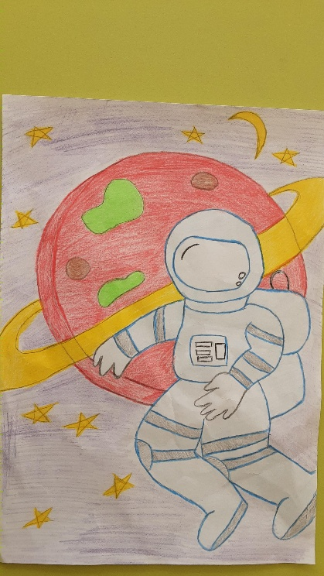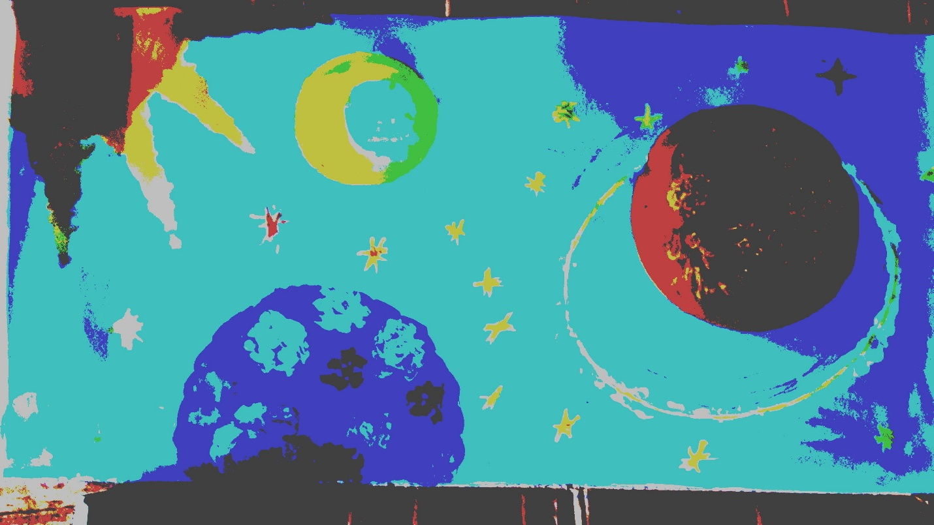Викторина ко дню космонавтики.